Chủ đề 5: Mái trường
Tiết 20
Hát: Em yêu trường em (lời 2)
Vận dụng: Trình bày bài hát Em yêu trường em theo cách hát lĩnh xướng nối tiếp và hòa giọng.
Đọc nhạc: Bài 4

I. YÊU CẦU CẦN ĐẠT
1. Phát triển năng lực âm nhạc
- Hát đúng cao độ, trường độ sắc thái cả bài Em yêu trường em. Hát rõ lời và thuộc lời, biết hát kết hợp gõ đệm theo nhịp, phách.
- HS biết thực hành động tác phụ họa cho bài hát Em yêu trường em. Biết hát lĩnh xướng nối tiếp và hòa giọng.
- Đọc nhạc đúng tên nốt, đúng cao độ những nốt Đô, Rê, Mi, Pha, Son, La, Si, Đô theo kí hiệu bàn tay.

2. Phát triển Năng lực chung và Phẩm chất
- Về năng lực chung:Góp phần phát triển năng lực tự chủ và tự học (qua hoạt động cá nhân); Năng lực giao tiếp và hợp tác (qua hoạt động cặp đôi; nhóm; tổ và cả lớp); Năng lực Sáng tạo (qua hoạt động biểu diễn bài hát)
- Về phẩm chất: Qua bài học, chúng ta cần thể hiện trách nhiệm với mái trường thông qua những hành động cụ thể, như yêu quý bạn bè, thầy cô, thường xuyên hoàn thành nhiệm vụ học tập, không phân biệt đối xử, chia rẽ các bạn.
II. ĐỒ DÙNG DẠY HỌC
1. Giáo viên:
- Máy tính, tivi, file âm thanh, hình ảnh, video, SGK
- Đàn phím điện tử, nhạc cụ gõ (Trai-en-gồ và Ma ra cát).
2. Học sinh:
- SGK; Nhạc cụ gõ
III. CÁC HOẠT ĐỘNG DẠY HỌC CHỦ YẾU
Hoạt động của giáo viên | Hoạt động của học sinh
1. Khởi động ( 3 phút)  - GV cho HS hát lại lời 1 bài Em yêu trường em từ 1 đến 2 lần cùng nhạc đệm, tập lấy hơi và thể hiện sắc thái.  2. Hoạt động hình thành kiến thức mới  Hoạt động 1: Hát Em yêu trường em (lời 2) (10’)  Khởi động giọng  GV yêu cầu HS tự hát lời 2 theo giai điệu đã học.  GV mời cá nhân hoặc nhóm HS hát lời 2.  GV hướng dẫn HS hát lời 2 kết hợp gõ đệm:  Nhóm 1: Trai- en- gồ  Nhóm 2: Tem bơ rin  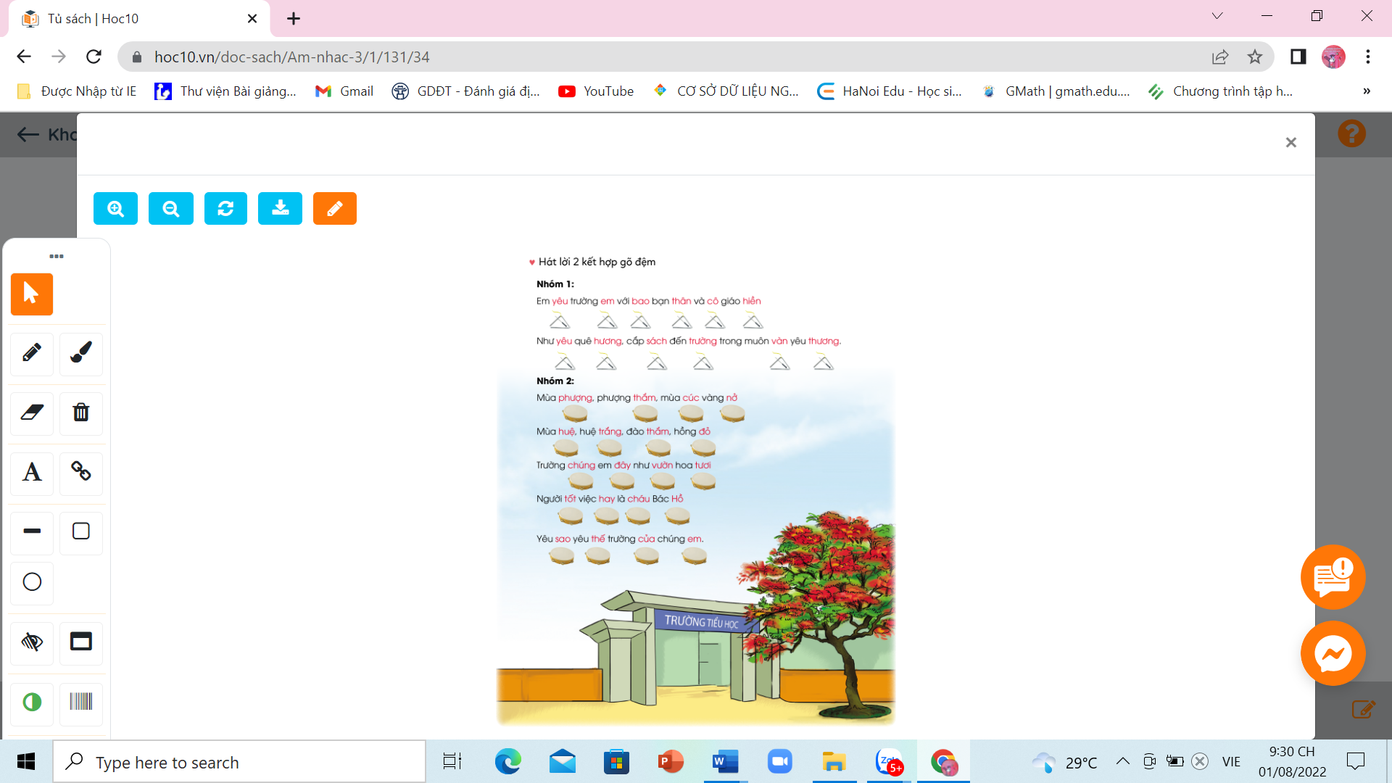  - GV hướng dẫn HS hát kết hợp vận động.  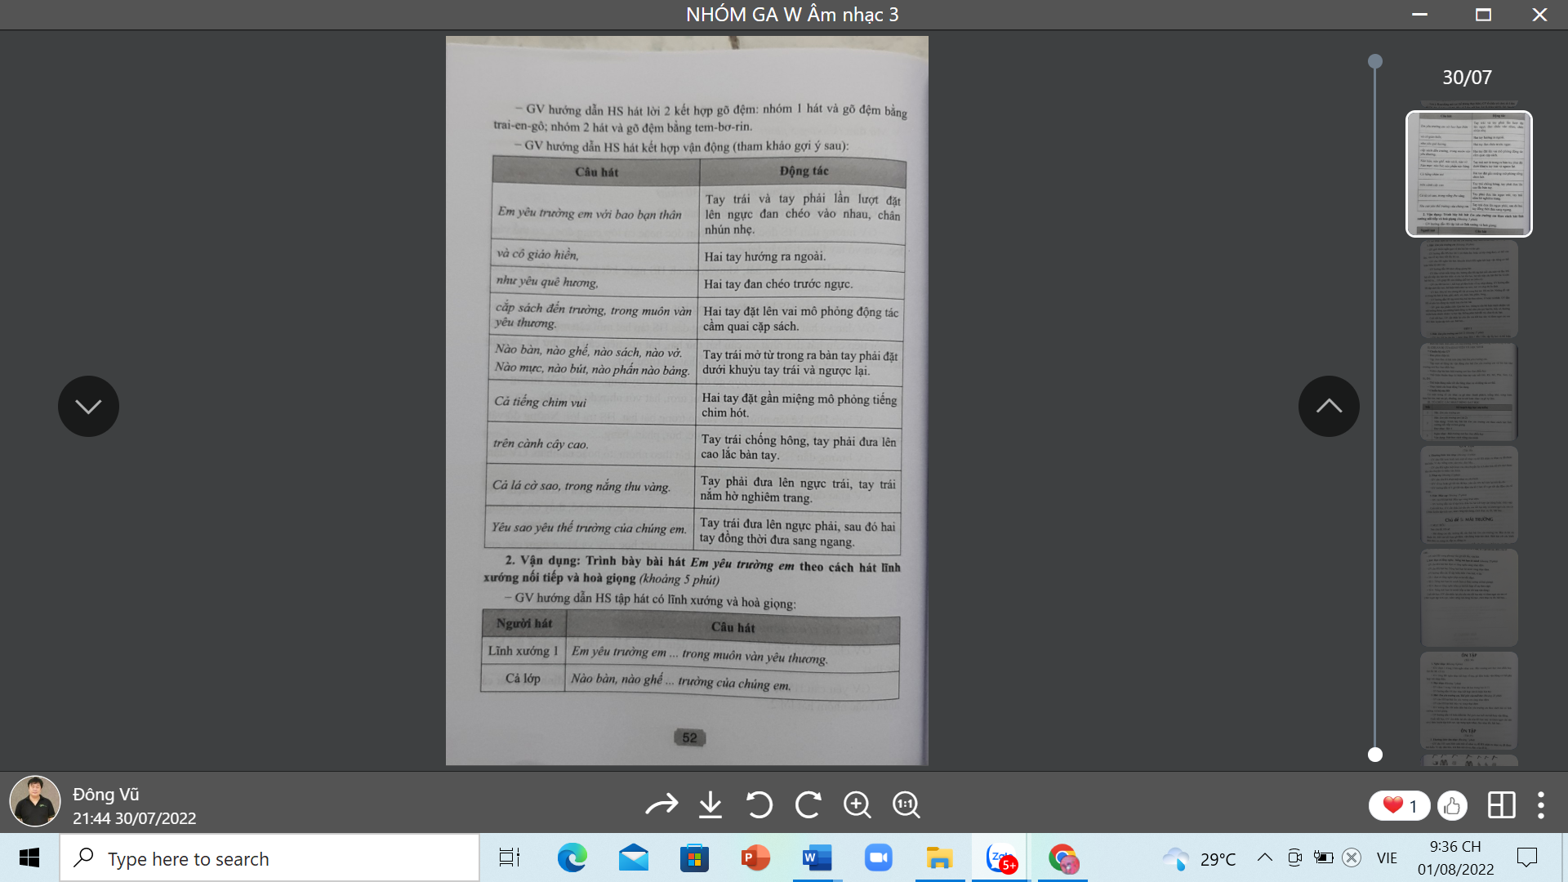  Hoạt động 2: Vận dụng: Trình bày bài hát Em yêu trường em theo cách hát lĩnh xướng nối tiếp và hòa giọng. (5’)  GV hướng dẫn HS tập hát có lĩnh xướng và hòa giọng.  Người hát Câu hát  Lĩnh xướng 1 Em yêu trường em... trong muôn vàn yêu thương.  Cả lớp Nào bàn nào ghế... trường của chúng em.  Lĩnh xướng 2 Em yêu trường em... trong muôn vàn yêu thương.  Cả lớp Mùa phượng, phượng thắm...trường của chúng em.  GV hướng dẫn HS tập cùng nhạc đệm.  GV hướng dẫn HS tập biểu diễn theo hình thức cá nhân, theo cặp hoặc theo nhóm.  Hoạt động 3: Đọc nhạc – Bài 4 ( 15’)  - Luyện tập cao độ  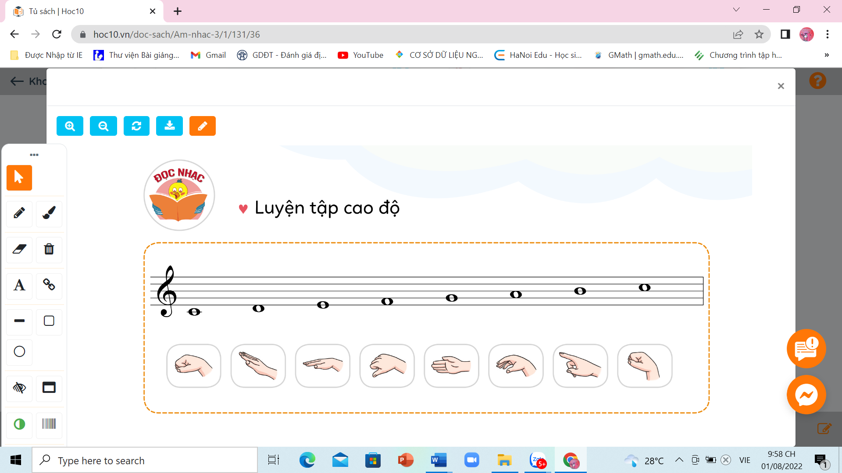  + GV dùng nhạc cụ lấy cao độ chuẩn, rồi GV làm mẫu, vừa đọc nhạc vừa thực hiện kí hiệu bàn tay các kí hiệu nốt nhạc Đồ, Rê, Mi, Pha, Son, La, Si, Đô.  + GV và HS cùng thực hiện: GV vừa đọc nhạc vừa thực hiện kí hiệu bàn tay các kí hiệu nốt nhạc Đồ, Rê, Mi, Pha, Son, La, Si, Đô.  + GV đọc tên nốt Đồ, Rê, Mi, Pha, Son, La, Si, Đô; HS thực hiện kí hiệu bàn tay.  Luyện tập tiết tấu  GV dùng nhạc cụ hoặc vỗ tay để thể hiện tiết tấu.  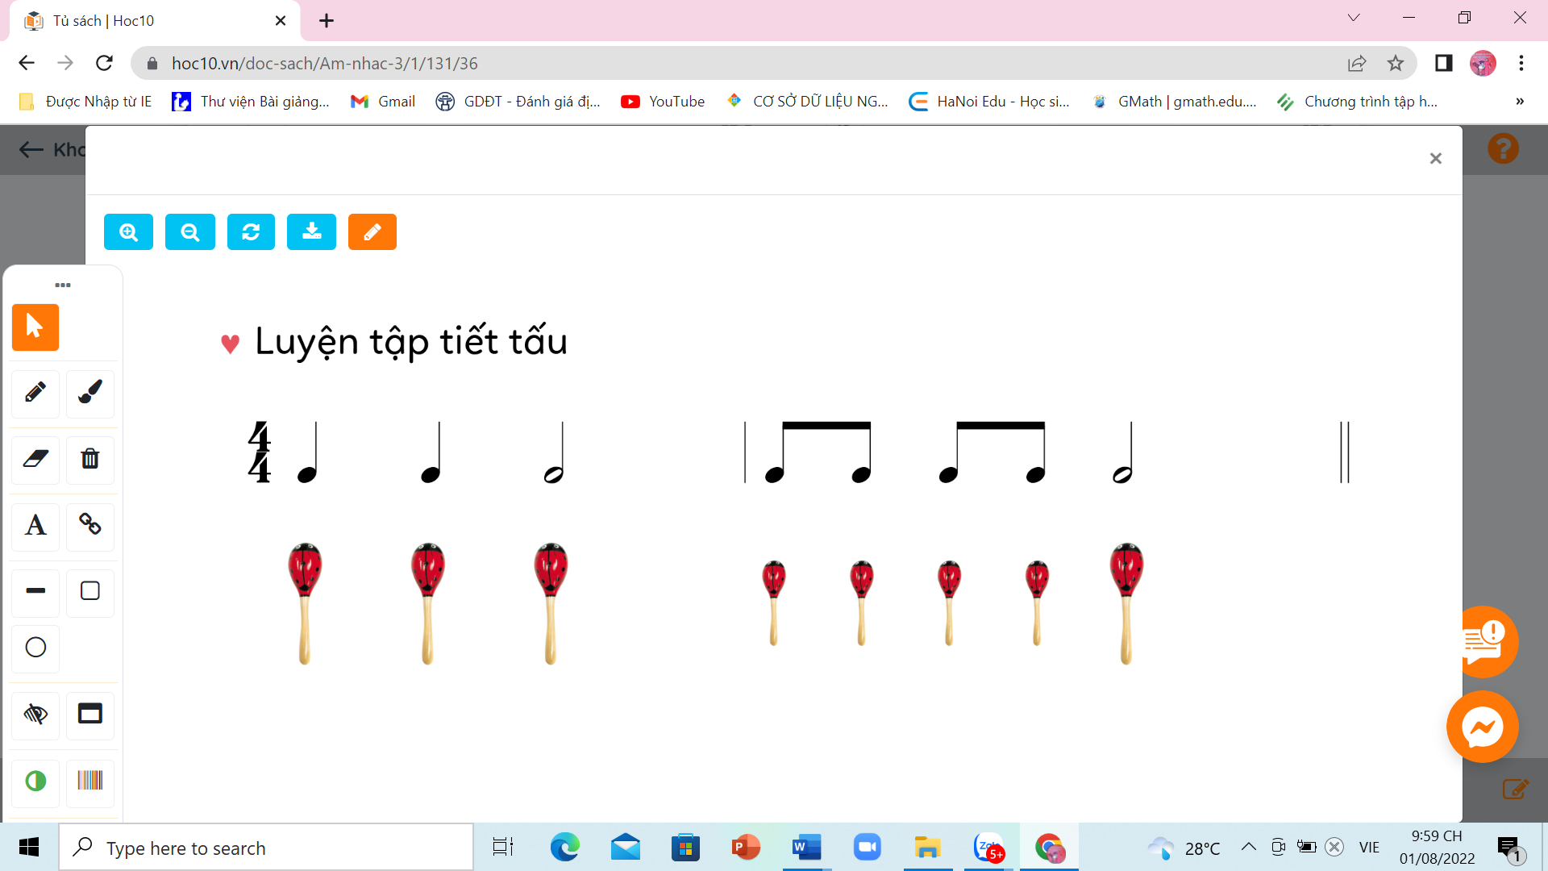  - Đọc nhạc Bài 4 theo kí hiệu bàn tay.  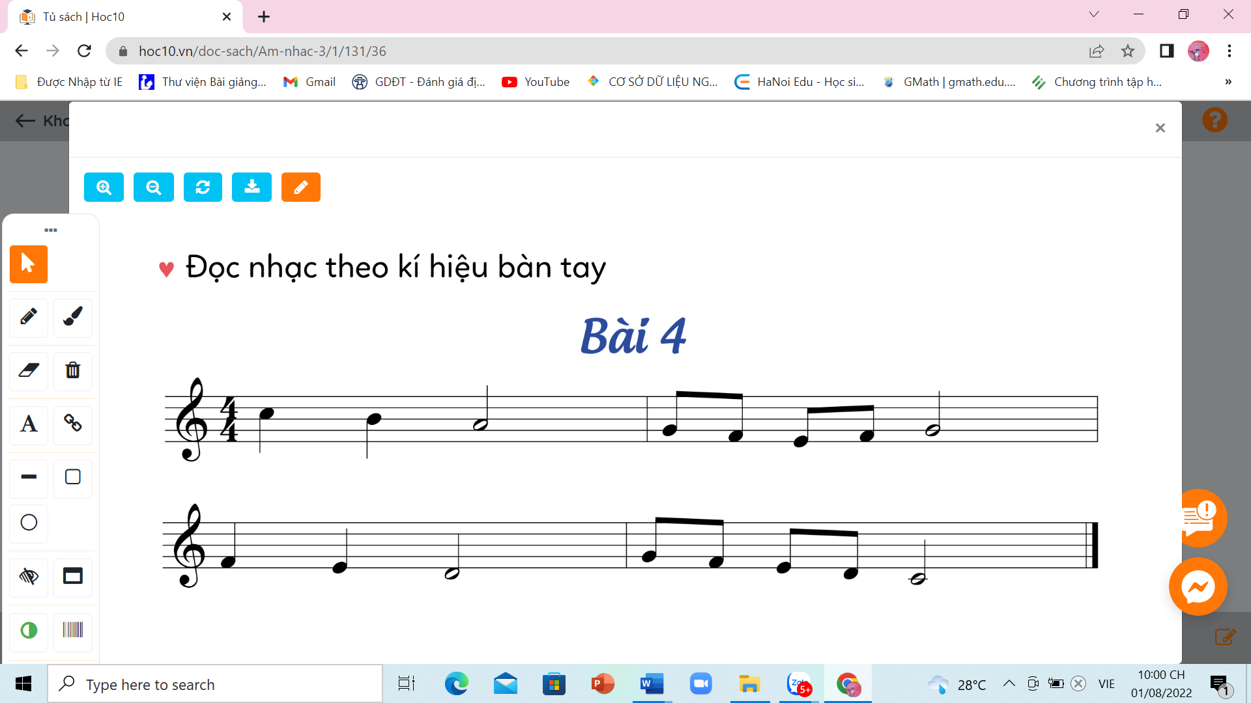  GV làm kí hiệu bàn tay để HS đọc nét nhạc thứ nhất. Tiếp tục với nét nhạc thứ 2.  GV hướng dẫn HS đọc nhạc với nhịp độ vừa phải.  GV mời tổ, nhóm hoặc cá nhân đọc nhạc theo kí hiệu bàn tay.  3. Hoạt động ứng dụng thực hành: Trò chơi  GV chia tổ1 đọc: Đồ, Rê ; Tổ 2: Mi, Pha; Tổ 3: Son, La; Tổ 4: Si, Đô.  GV thực hiện kí hiệu bàn tay và yêu cầu các tổ đọc đúng nốt của tổ mình được giao.  4. Củng cố nối tiếp  GV chốt lại các nội dung giáo dục sau bài học.  Khen ngợi HS tích cực trong giờ học, hát hay. | HS hát lời 1.  HS khởi động giọng  HS thực hiện  - HS thực hiện gõ đệm  - HS theo dõi và thực hiện động tác theo sự hướng dẫn của GV.  HS thực hiện theo yêu cầu của GV  HS hát với nhạc đệm  - HS biểu diễn.  HS đọc cao độ  HS theo dõi  HS thực hiện cùng GV  HS thực hiện kí hiệu bàn tay.  HS luyện tập tiết tấu  HS theo dõi GV thực hiện  HS đọc nhạc  HS thực hiện  HS chơi theo hướng dẫn của GV  HS chơi theo hướng dẫn của GV  HS thực hiện  HS lắng nghe và ghi nhớ

IV. ĐIỀU CHỈNH SAU BÀI DẠY:
............................................................................................................................................................................................................................................................................................................................................................................................................................................................

